**高考历史复习备考：高中历史漫画类试题的解读技巧**

漫画是“一种具有强烈的讽刺性或幽默性的绘画，画家从政治事件或生活现象中取材，通过夸张、比喻、象征、寓意等手法，表现为幽默、诙谐、辛辣的画面，借以讽刺、批评或歌颂某些人或事”。漫画材料可以通过幽默直观的形式描述出历史事件或介绍历史人物，改变历史知识的枯燥、繁杂，使学生在无意间领略到历史的意境。在“一核”“四层”“四翼”为核心内容的高考评价体系下，以漫画作为情境命制试题已成为常态。因此，教师必须有效地引导学生从观察漫画的表面信息、挖掘漫画的深层信息和分析漫画的史料价值三个层面进行解读，让学生深刻领悟漫画反映的历史事件内在的本质，以达到解答漫画类试题的能力要求。

**一、观察漫画的表面信息**

漫画是漫画家用简单流畅的线条和简洁的文字去“诉说”历史的一种载体，表达了漫画家想要传递的某种特殊的信息。教师在引导学生解读漫画类试题时，应让学生懂得细心观察与阅读漫画中的每-一个细节，捕捉其中重要的信息。通常情况下，解读一幅漫画的表面信息，应通过日期(定位特定的时空)、标题(弄清漫画寓意的指南针)、人物的动作、语言、表情、神态等厘清漫画形象之间的关系，注意漫画局部夸张变形或特别醒目的地方，关注漫画中的文字信息，如画注、配文、配诗等，准确提取作者要反映的信息。如例1：

例1.图1为漫画《争吵与签约》，该漫画意在揭示第一次世界大战后（C）

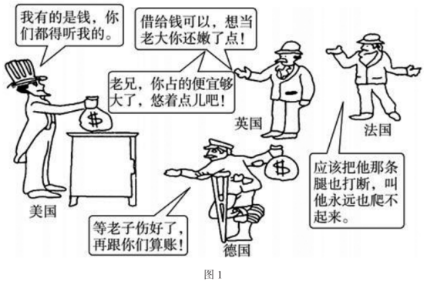

A.被肢解的德国民怨沸腾

B.美国确立世界霸主地位

C.列强间的矛盾难以调和

D.英法丧失主宰世界地位

在讲评这道漫画试题时，笔者要求学生细致地观察题目中的相关信息。学生先是抓住题干中“第一次世界大战后”这一时间信息，其次从漫画中的文字说明发现：美国要借钱给英国、法国和德国，但前提条件是这几个国家必须听美国的话；英国认为美国的做法是想要谋求世界霸主地位；法国认为应该将德国置于死地；德国的回复说明德国面对战败是不甘心的。从以上对话可以看出，美、英、德、法四个国家都有各自的想法，体现的是美、英、德、法四个国家之间存在着国家利益的矛盾。学生在详细观察漫画的表面信息后，很快就能选出正确答案C项。

**二、挖掘漫画的深层信息**

漫画类试题可以通过一张简单的图画，在“方寸之间”中达到历史考查的意图。学生在做漫画类试题时，除了要仔细观察漫画的表面信息，还必须挖掘漫画的深层信息：第一，要将所学知识联系起来，从原有的知识结构中提取符合漫画主题的有效信息，明确漫画材料反映的历史人物或历史事件的实质和特征。如漫画指向；什么问题或事件，漫画创作者的目的，可以联系到教材中哪些相关知识，由此将漫画定位到符合历史逻辑的深层次的历史知识解读方向。第二，把漫画的表面信息、所学知识和对漫画材料设置的问题有机结合起来，整理成相对应的历史事件、历史现象，挖掘漫画背后隐含的寓意(如漫画传递的整体信息是什么?漫画是如何试图影响读者的?它在当时产生了什么影响?)，最后形成相对客观的历史结论、历史评价。如例2：

例2.1966年苏联《劳动报》上刊登了一组漫画，表达了苏联人民的不满情绪。

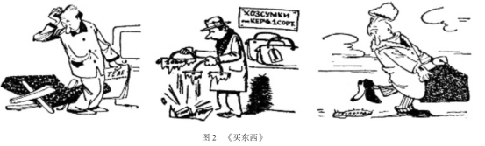

苏联人民产生不满情绪，主要是由于当时政府( A)

A.忽视生活消费品的生产

B.禁止生活消费品的交易

C.从农民身上取走得太多

D.采用平均主义分配政策

在讲评该题时，笔者要求学生观察漫画的表面信息，细心留意漫画中的每一个细节。学生们很快抓住了题干中的“1966 年”“苏联” “苏联人民的不满情绪”等关键词，漫画的内容蕴含“沙发还没用就散了”“手提包刚提起来就断了”“皮鞋刚穿上脚就坏了”等表面信息，结合以上信息，可以得出“苏联人民所买的东西质量很差，因而产生不满情绪”的结论。随后，笔者继续引导学生根据漫画的表面信息进行时空定位，知道该题考查的是苏联经济改革的知识点，按照漫画所表达的寓意进行分析联想，找出漫画所揭示的深刻主题。通过笔者的层层引导，学生们很快就总结出了结论：1966 年，苏联处在勃列日涅夫改革时期( 1965-1982年)。苏联经济体制依然是斯大林模式，重点发展重工业，忽视农业和轻工业的发展，加重了经济结构的失调。学生们通过该题的漫画直观感受其所传递的信息，又联系了勃列日涅夫改革的相关知识，很快就选出了正确选项A项。

**三、分析漫画的史料价值**

史料是研究和探索历史的基础与前提，从根本上来说，史料的价值就在于帮助读者无限接近历史，帮助读者构建历史史实，还原历史原貌。但是，任何一种史料都会受到许多因素的影响，并不是完全可信的。对于漫画而言，它是一种主观色彩十分浓厚的图片材料，带有创作者强烈的个人感情色彩，但可以揭示某种社会现象，或是说明某个道理，故而应重视分析漫画的史料价值。为了让学生更全面地掌握漫画的史料价值，笔者选用了例3试题供学生分析：

例3.图3和图4是美国和捷克斯洛伐克分别于1947年和1949 年以马歇尔计划为对象创作的漫画。( 注：图3人物身上的文字是Europe，即“欧洲”，绳子上写着Marshall Plan；图4人物手中和墙上挂着的绳圈，上分别写着法国、德国等国家名称)。

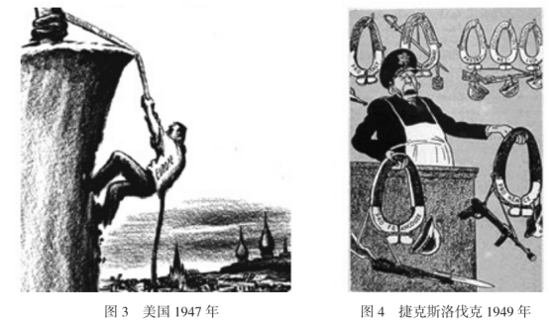

问题：(1)分别概括两幅漫画的主题。

(2)结合所学知识，分析导致以上两幅漫画所体现观点迥异的主要因素。

(3)据此，我们该如何看待这两幅漫画的历史价值?

在概括两幅漫画的主题时，笔者引导学生抓住图3的表面信息，在1947年由美国人创作了关于马歇尔计划的漫画，从漫画中可以看出，一个穿着写有“欧洲”字样的上衣的人正抓着一条写有“马歇尔计划”字样的绳子往上爬。结合所学知识可知，图3是站在美国的角度，对马歇尔计划持肯定态度，认可马歇尔计划通过援助欧洲，促进欧洲的经济恢复与稳定欧洲的政治制度。图4是1949年由捷克斯洛伐克的漫画家站在捷克斯洛伐克的立场上创作的，仔细提取漫画信息，可以发现“人物手中和墙上挂着的绳圈上分别写着法国、德国等国家名称”，还能发现漫画中的绳圈上捆着一支枪，根据以上信息并结合所学可以看出，当时的捷克斯洛伐克是社会主义阵营的成员，与美国的意识形态不同，处于对立的状态，认为美国推行马歇尔计划旨在通过经济扶持振兴欧洲，拉拢欧洲以对抗以苏联为首的社会主义阵营，使东欧与西欧对抗加剧。学生们通过对这一题目的分析，可以认识到漫画的史料价值，即漫画能在一定程度 上反映历史真实。

在引导学生回答两幅漫画所体现观点迥异的主要因素时，笔者强调要结合漫画和文字说明，总结两者的差异：漫画作者所站的立场不同(图3代表美国，图4代表捷克斯洛伐克)；两幅漫画创作的时间不同(图3是1947年，图4是1949年)；由此可以得出其原因有三点：①国家立场不同；②两幅漫画的创作时间正处于马歇尔计划实施的不同阶段；③当时的国际局势：美苏两个国家所带领的两个阵营正激烈对抗，两个国家分属于两个不同的阵营。通过对这一问题的分析，学生们也可以认识到漫画的史料价值，即漫画不可避免地会受到漫画作者个人利益、政治立场、时代背景等因素的影响，渗透着漫画家的主观色彩。

在引导学生回答“我们该如何看待这两幅漫画的历史价值"这一问题时，笔者通过小组讨论的方式，让学生意识到通过前面的分析可以看出两幅漫画出现明显的差异，是基于两个作者所处立场、所代表的国家不同，而且明显带有“冷战”思维，因而不能直接拿来作为一手史料来进行研究，只能说具有一定的历史价值，因为两幅漫画都揭示了马歇尔计划这一历史事件。学生解答这个问题后，笔者还从历史学角度引导学生，向学生强调史料实证意识的重要性，尤其是提倡“孤证不立”，进而总结漫画的史料价值：漫画本身是艺术品，还原历史的真实面貌不能仅靠漫画，而是要结合更多的可信史料进行相互印证。